Санкт-Петербургский Политехнический университет Петра Великого

Институт компьютерных наук и технологий

Кафедра Компьютерных Систем и Программных Технологий

**ОТЧЁТ О ЛАБОРАТОРНОЙ РАБОТЕ №4**

Дисциплина: **Базы данных**

# Тема: Хранимые процедуры

А.М. Кириллов

А.В. Мяснов

Выполнил студент гр. № 43501/1

Преподаватель

Санкт-Петербург

2016

# Цель работы

# Ознакомиться возможностями реализации более сложной обработки данных на стороне сервера с помощью хранимых процедур.

# Программа работы

1. Изучить возможности языка PSQL
2. Создать две хранимые процедуры в соответствии с **индивидуальным заданием**, полученным у преподавателя
3. Выложить скрипт с созданными сущностями в svn
4. Продемонстрировать результаты преподавателю

# Ход работы

# Индивидуальное задание:

1. Для каждого курорта вывести для заданного года суммарный объем купленных путевок поквартально и отличие от аналогичного периода годом ранее в %.

|  |
| --- |
| create procedure Kurort_total (d_year integer)  returns(  kurort_id integer,  the_total_vouchers_I integer,  temp_rosta_I float,  the_total_vouchers_II integer,  temp_rosta_II float,  the_total_vouchers_III integer,  temp_rosta_III float,  the_total_vouchers_IV integer,  temp_rosta_IV float  ) as  declare variable tourID integer;  declare variable kol_buy_this_year_I integer;  declare variable kol_buy_last_year_I integer;  declare variable kol_buy_this_year_II integer;  declare variable kol_buy_last_year_II integer;  declare variable kol_buy_this_year_III integer;  declare variable kol_buy_last_year_III integer;  declare variable kol_buy_this_year_IV integer;  declare variable kol_buy_last_year_IV integer;  declare variable buy_date date;  begin  for select kurort_id from kurort order by kurort_id into :kurort_id do begin  kol_buy_this_year_I=0;  kol_buy_last_year_I=0;  kol_buy_this_year_II=0;  kol_buy_last_year_II=0;  kol_buy_this_year_III=0;  kol_buy_last_year_III=0;  kol_buy_this_year_IV=0;  kol_buy_last_year_IV=0;  for select id from tour where(id_kurort=:kurort_id) order by id into :tourID  do  begin  for select start_time from trip  where (id_tour=:tourID)and((extract(year from start_time)=:d_year)or(extract(year from start_time)=:d_year-1))  into :buy_date do  if (extract(year from buy_date)=:d_year) then begin  if ((extract(month from buy_date)>=1)and(extract(month from buy_date)<=3))  then  begin kol_buy_this_year_I=kol_buy_this_year_I+1;  end  if ((extract(month from buy_date)>=4)and(extract(month from buy_date)<=6))  then  begin kol_buy_this_year_II=kol_buy_this_year_II+1;  end  if ((extract(month from buy_date)>=7)and(extract(month from buy_date)<=9))  then  begin kol_buy_this_year_III=kol_buy_this_year_III+1;  end  if ((extract(month from buy_date)>=10)and(extract(month from buy_date)<=12)) then  begin kol_buy_this_year_IV=kol_buy_this_year_IV+1;  end end else begin  if ((extract(month from buy_date)>=1)and(extract(month from buy_date)<=3))  then  begin kol_buy_last_year_I=kol_buy_last_year_I+1;  end  if ((extract(month from buy_date)>=4)and(extract(month from buy_date)<=6))  then  begin kol_buy_last_year_II=kol_buy_last_year_II+1;  end  if ((extract(month from buy_date)>=7)and(extract(month from buy_date)<=9))  then  begin kol_buy_last_year_III=kol_buy_last_year_III+1;  end  if ((extract(month from buy_date)>=10)and(extract(month from buy_date)<=12)) then  begin kol_buy_last_year_IV=kol_buy_last_year_IV+1;  end  end  end  the_total_vouchers_I=kol_buy_this_year_I;  the_total_vouchers_II=kol_buy_this_year_II;  the_total_vouchers_III=kol_buy_this_year_III;  the_total_vouchers_IV=kol_buy_this_year_IV;  if(kol_buy_last_year_I<>0) then  begin temp_rosta_I=kol_buy_this_year_I/kol_buy_last_year_I;  end else begin  temp_rosta_I=NULL; end  if(kol_buy_last_year_II<>0) then begin  temp_rosta_II=kol_buy_this_year_II/kol_buy_last_year_II; end  else begin  temp_rosta_II=NULL; end  if(kol_buy_last_year_III<>0) then begin  temp_rosta_III=kol_buy_this_year_III/kol_buy_last_year_III; end  else begin  temp_rosta_III=NULL; end  if(kol_buy_last_year_IV<>0) then begin  temp_rosta_IV=kol_buy_this_year_IV/kol_buy_last_year_IV; end  else begin  temp_rosta_IV=NULL;  end  suspend;  end  end |

Результат работы:

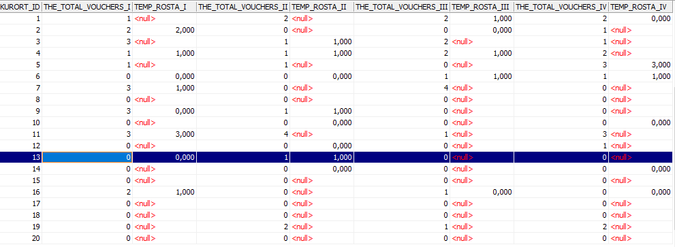

**Выводы**

В ходе выполнения данной лабораторной работы мы ознакомились с возможностями реализации обработки данных на стороне сервера с помощью хранимых процедур.

Отличие хранимых процедур от представлений состоит в том, что ХП представляют собой части программы, находящиеся и исполняющиеся непосредственно на сервере базы данных. Они хранятся вместе с базой на сервере в откомпилированном виде и позволяют перенести часто повторяющиеся длительные операции с клиентской машины на SQL-сервер.